分词

英文

去停用词

没下载报错
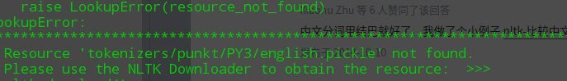

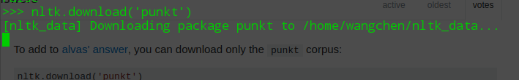

我先只下载我需要的

中文


